

智能聊天机器人项目概要设计

05组 *Call Of Intelligence*

2020年7月12日

**目录**

第一部分 引言 5

一、编写目的 5

二、读者对象 5

三、术语与缩写解释 5

四、参考资料 5

第二部分 项目概述 5

一、项目描述 5

二、项目功能总体结构图及描述 6

第三部分 智能聊天机器人平台设计方案 8

一、系统相关业务流程 8

1.账户业务流程描述 8

2.界面业务流程描述 9

3.机器人训练业务流程描述 10

4.机器人交流业务流程描述 12

5.整体交流业务流程描述 13

第四部分 E-R实体设计 14

一、用户业务E-R实体设计 14

1. E-R实体结构图 14

2. E-R实体描述 15

二、机器人训练任务E-R实体设计 16

1. E-R实体结构图 16

2. E-R实体描述 17

三、机器人交流业务E-R实体设计 18

1. E-R实体结构图 18

2. E-R实体描述 19

第五部分 总体设计 19

一、逻辑架构设计 19

1.层次结构分明 20

2.B/S架构的使用 21

二、物理架构设计 21

1.服务端 21

2.客服端 22

3.开发 22

三、技术架构设计 22

1.B/S模型设计 22

2.Web Service技术 23

第六部分 用户界面设计 24

1.记录 24

2.排行榜 24

3.模型 25

4.设置 25

5.关于我们 25

第七部分 运行环境与部署 26

一、运行环境 26

二、系统性能要求 26

第一部分 引言

一、编写目的

编写本文的主要目的是把需求分析得到的用例模型转换为软件结构和数据结构。设计软件结构的具体任务是：将一个复杂系统按功能进行模块划分、建立模块的层次结构及调用关系、确定模块间的接口及人机界面等。数据结构设计包括数据特征的描述、确定数据的结构特性、以及数据库的设计。

本设计是指导详细设计和项目实施的重要指导性文件，也是进行系统集成测试和重要依据。

二、读者对象

该文档的读者为用户代表、软件分析人员、开发管理人员和测试人员。

三、术语与缩写解释

       暂无

四、参考资料

《系统需求分析》

第二部分 项目概述

一、项目描述

AI机器人身为人工智能发展的重要部分，很多研究者都在着力研究出一个更“像人”的AI，致力于让其具有自己的思维和性格特征。传统的AI聊天机器人，例如QQ小冰，小爱同学，虽然有着较完善的交流系统和互动功能，但是一般都是面向于广大用户受众，因此没有办法实现个性化和独特的“性格”特征，于是聊天互动会显得有些生疏，没有情感。为了让每个用户都能培养出符合自己性格需求的AI机器人，在原有AI聊天机器人的基础上，采用互相独立的机器学习方法，选择更加个性化的设置，生成各自的聊天机器人，使其拥有独特的“性格”和外观，最后实现和其进行互动聊天，同时设计互动系统和界面，让交流和互动更加生动和真实，从而提高用户的使用体验。

二、项目功能总体结构图及描述

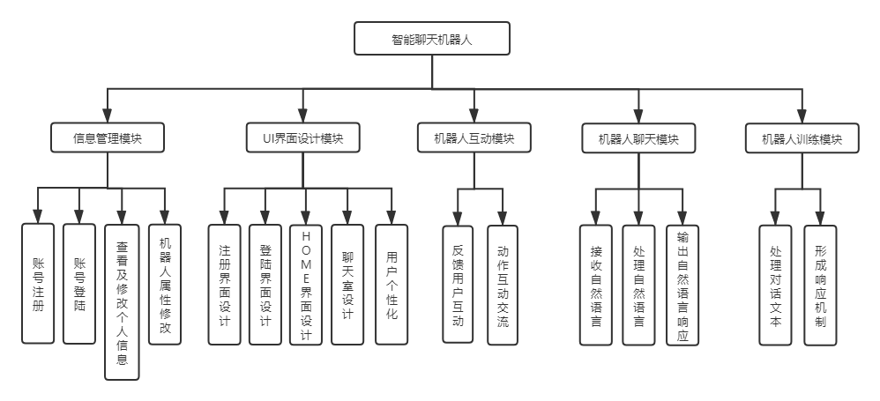

图00 - 机器人训练业务类图

* 用户可以使用的功能主要包含信息管理，个性化设置和互动交流。
* 信息管理包括对自己的个人信息进行管理编辑和对聊天机器人的属性进行修改设计。
* 个性化设置包括设计UI的风格和机器人的性格、外表。
* 互动交流包括和机器人进行对话和互动，训练机器人。

**1、信息管理**

主要可以在用户登录之后查看和修改个人信息以及机器人的信息。

个人信息包括：

（1）   用户名

（2）   密码

（3）   姓名

（4）   其余个人资料

机器人信息主要包括：

（1）    名字

（2）    性别

（3）    年龄

（4）    外表

（5）    性格

**2、个性化设置**

       用户可以按照自己喜好对ui（例如UI的颜色和边框）和机器人的属性进行个性化设计，并且作为数据存储后，在以后登录后都可以加载个人设置的个性化界面。

**3、互动交流**

       用户最主要的功能便是与自己的聊天机器人聊天和互动，普通的人机对话，机器人会根据设定的性格对用户发出的话进行回复，用户与机器人进行互动时也会给予特定的反馈。

**4、训练机器人**

用户在设置好想要的机器人性格之后，可以在训练室让机器人自己机器学习进行训练，并且阶段性的让用户去测试已有的机器人是否满足需求，用户给予反馈之后系统再根据反馈选择继续训练或者停止。

第三部分 智能聊天机器人平台设计方案

一、系统相关业务流程

1.账户业务流程描述

**1.1 类图**

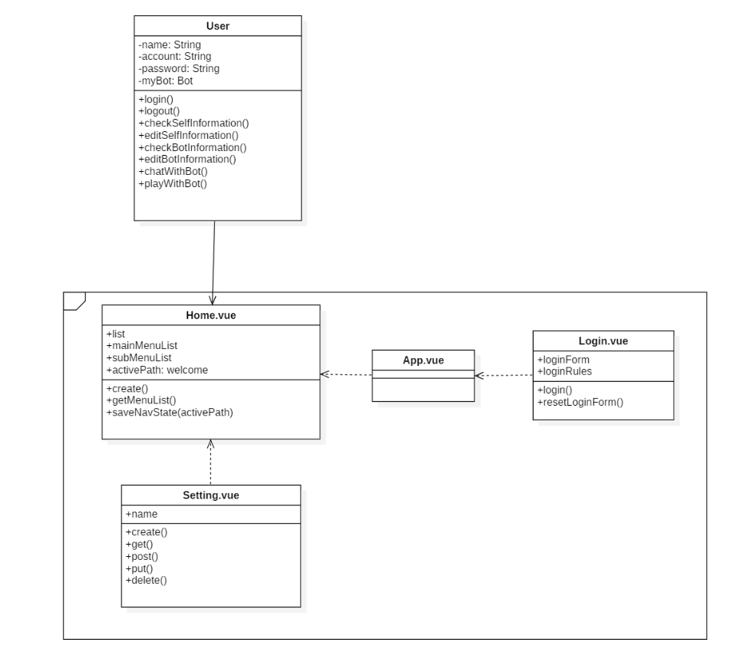

图1.1 - 账户业务流程描述类图

**1.2 时序图**

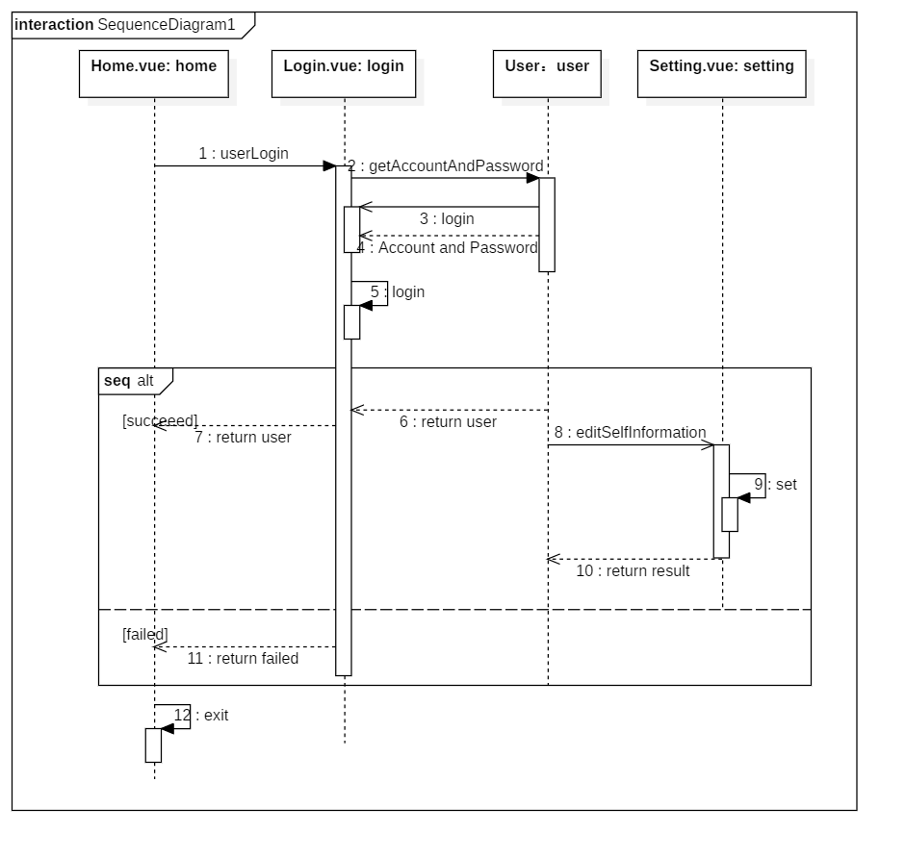

图1.2 - 账户业务流程描述时序图

2.界面业务流程描述

**2.1 类图**

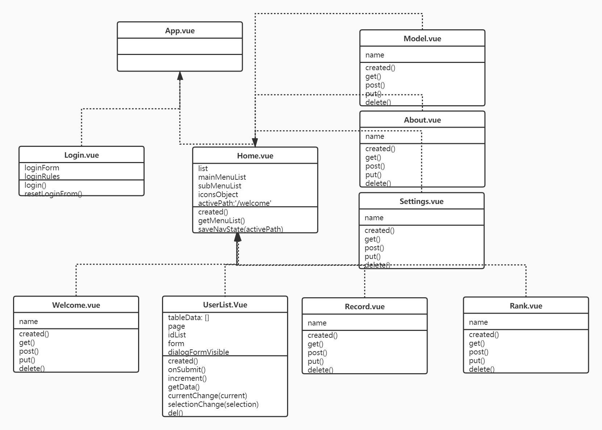

图2.1 - 界面业务流程描述类图

**2.2 时序图**

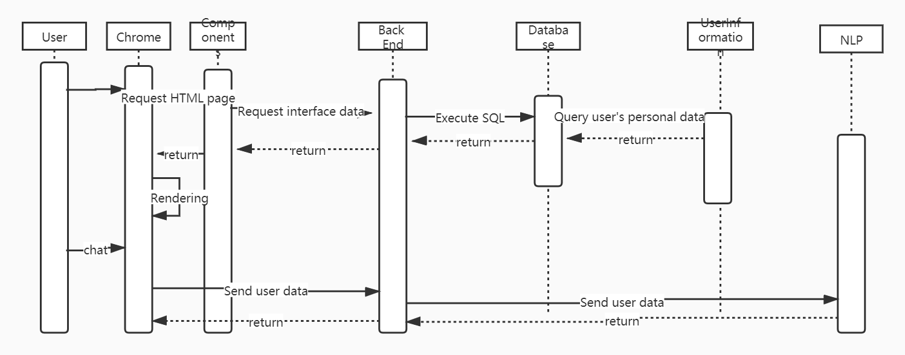

图2.2 - 界面业务流程描述时序图

3.机器人训练业务流程描述

**3.1 类图**

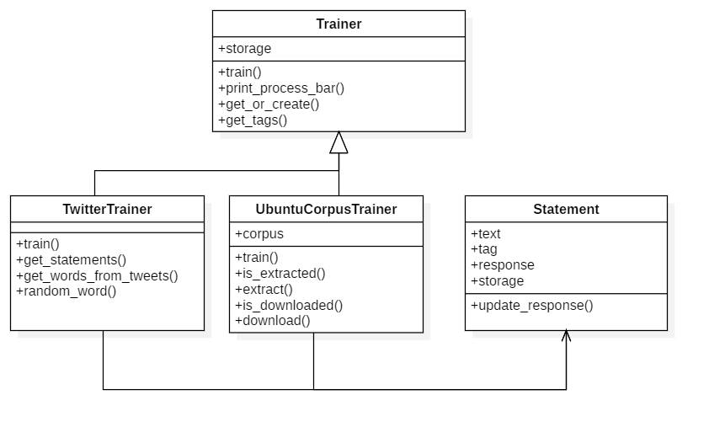

图3.1 - 机器人训练业务类图

**3.2 时序图**

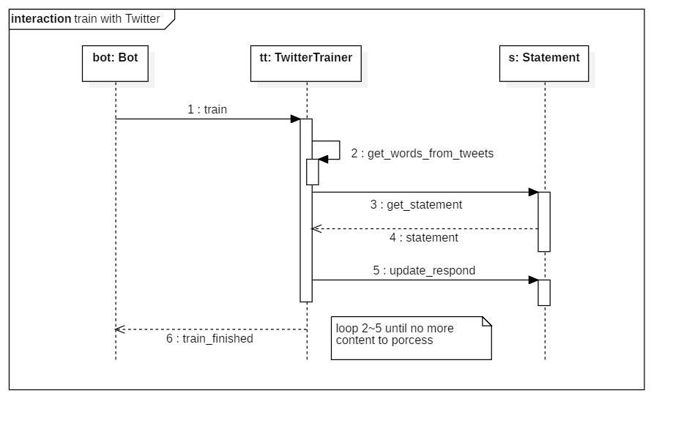

图3.2.1 - 使用twitter训练机器人的时序图

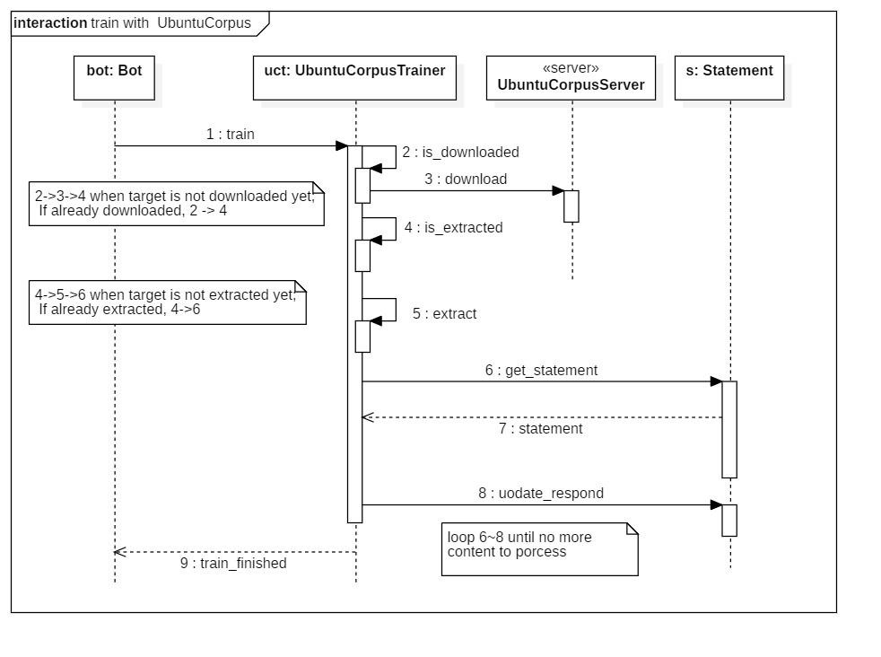

图3.2.2 - 使用UbuntuCorpus训练机器人的时序图

4.机器人交流业务流程描述

**4.1 类图**

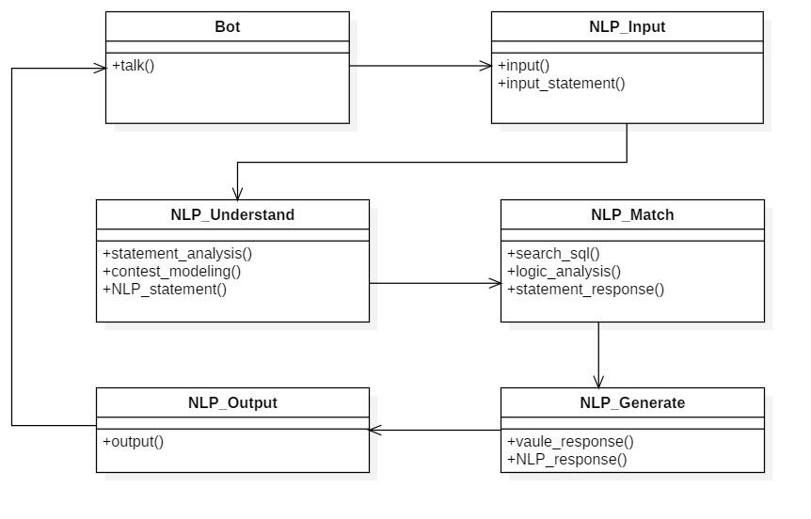

图4.1 - 机器人交流业务流程描述类图

**4.2 时序图**

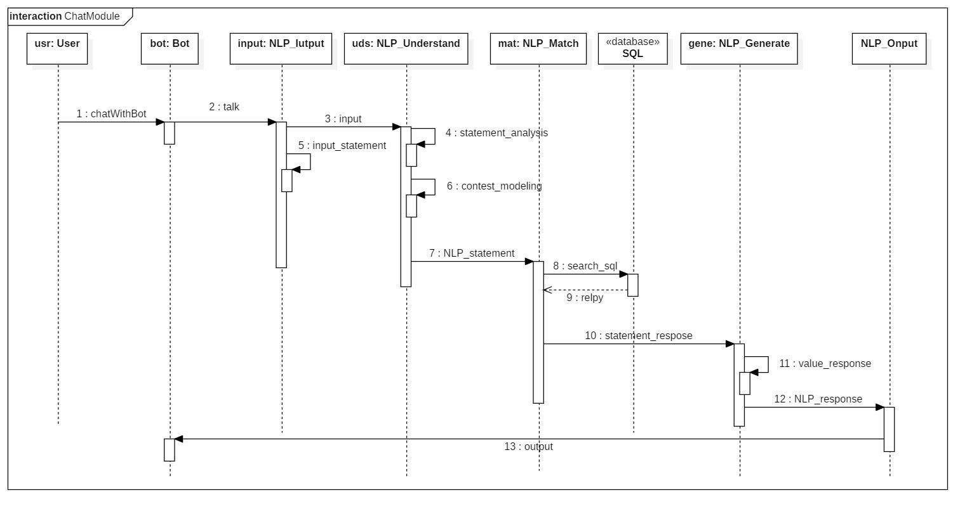

图4.2 - 机器人交流业务流程描述时序图

5.整体交流业务流程描述

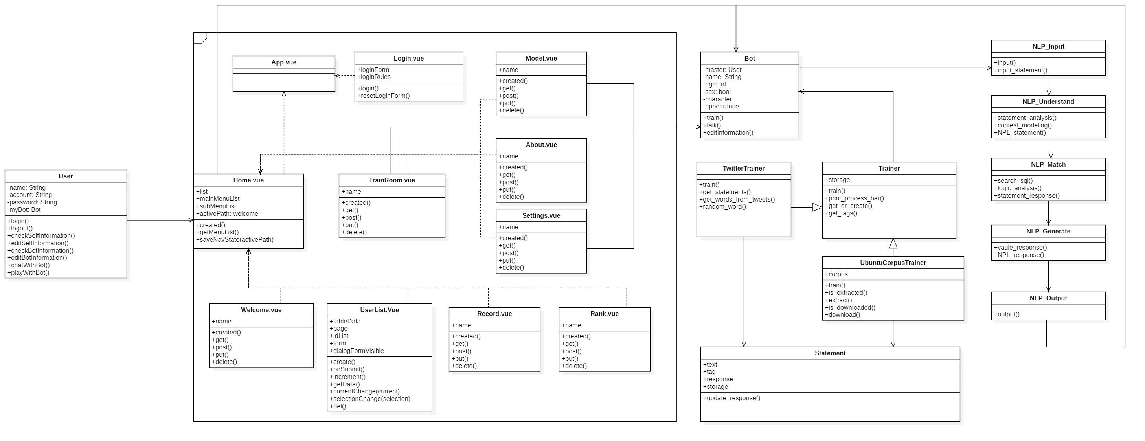

图5.0 - 整体交流业务流程描述类图

第四部分 E-R实体设计

一、用户业务E-R实体设计

1. E-R实体结构图

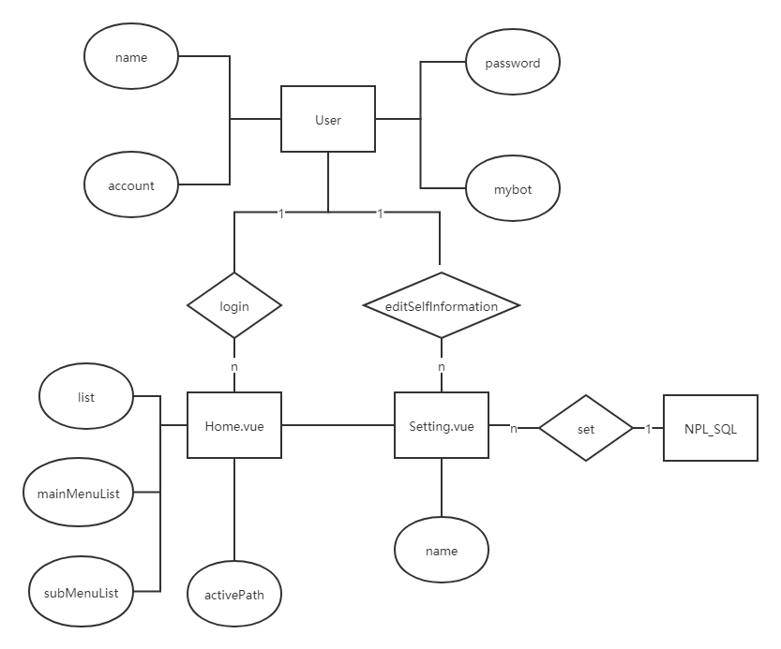

图01 - 用户业务E-R实体设计结构图

1. E-R实体描述

**（1） User实体描述**

|  |  |  |  |
| --- | --- | --- | --- |
| **编号** | **英文名** | **中文名** | **数据类型** |
| 1 | name | 机器人姓名 | String |
| 2 | master | 机器人的主人 | User |
| 3 | character | 机器人性格 |  |
| 4 | apprences | 机器人外形 |  |

表01 - 用户业务E-R实体设计User实体描述

**（2） Home.vue实体描述**

|  |  |  |  |
| --- | --- | --- | --- |
| **编号** | **英文名** | **中文名** | **数据类型** |
| 1 | list | 列表 |  |
| 2 | mainMenuList | 主菜单列表 |  |
| 3 | subMenuList | 副菜单列表 |  |
| 4 | activePath | 活动路径 |  |

表02 - 用户业务E-R实体设计Home.vue实体描述

**（3） Setting.vue实体描述**

|  |  |  |  |
| --- | --- | --- | --- |
| **编号** | **英文名** | **中文名** | **数据类型** |
| 1 | name | 名称 | String |

表03 - 用户业务E-R实体设计Setting.vue实体描述

二、机器人训练任务E-R实体设计

1. E-R实体结构图

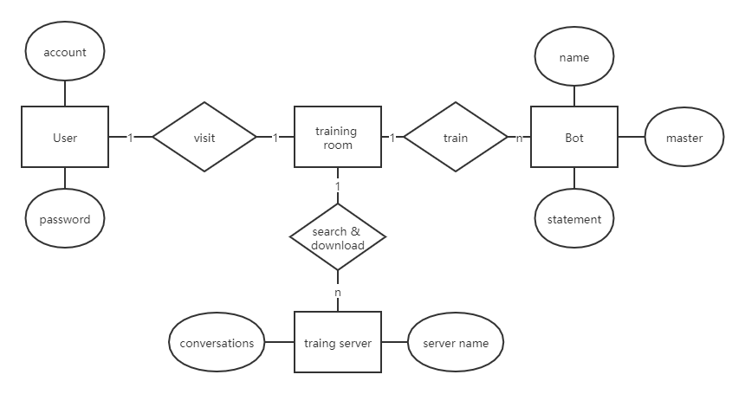

图02 - 机器人训练E-R实体设计结构图

1. E-R实体描述

**（1） User实体描述**

|  |  |  |  |
| --- | --- | --- | --- |
| **编号** | **英文名** | **中文名** | **数据类型** |
| 1 | account | 账号 | String |
| 2 | password | 密码 | String |

表04 - 机器人训练业务E-R实体设计User实体描述

**（2） training server实体描述**

|  |  |  |  |
| --- | --- | --- | --- |
| **编号** | **英文名** | **中文名** | **数据类型** |
| 1 | conversations | 对话信息（供机器人学习的对话内容信息，是一系列响应和回答的对话信息） | List |
| 2 | server name | 所访问的训练服务器（初步设计有Twitter和UbuntuCorpus的服务器可供使用） | String |

表05 - 机器人训练业务E-R实体设计training server实体描述

**（3） Bot实体描述**

|  |  |  |  |
| --- | --- | --- | --- |
| **编号** | **英文名** | **中文名** | **数据类型** |
| 1 | name | 机器人的名字 | String |
| 2 | master | 机器人的主人（对应用户账号） | String |
| 3 | statement | 响应机制（对应不同类别、标签的信息，机器人在权衡自我属性、上下文语境后应该做出的响应的可选集合） |  |

表06 - 机器人训练业务E-R实体设计Bot实体描述

三、机器人交流业务E-R实体设计

1. E-R实体结构图

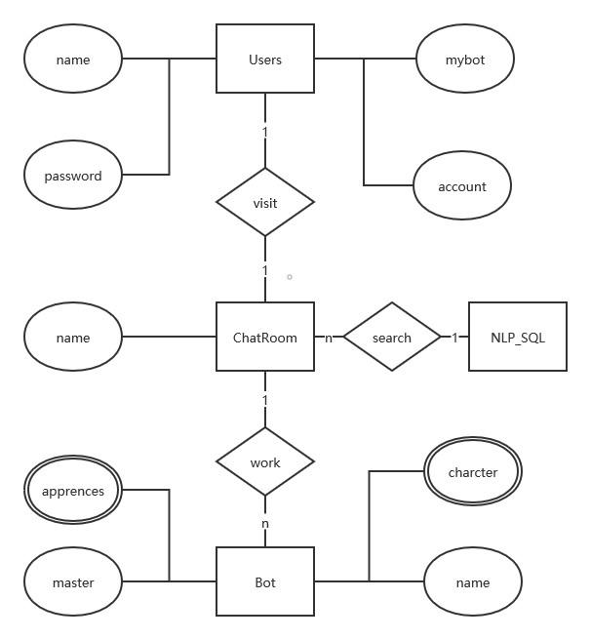

图03 - 机器人交流E-R实体设计结构图

1. E-R实体描述

**（1）User实体描述**

|  |  |  |  |
| --- | --- | --- | --- |
| **编号** | **英文名** | **中文名** | **数据类型** |
| 1 | name | 用户姓名 | String |
| 2 | mybot | 用户的机器人 | Bot |
| 3 | account | 账号 | String |
| 4 | password | 密码 | String |

表07 - 机器人交流业务E-R实体设计User实体描述

**（2）Bot实体描述**

|  |  |  |  |
| --- | --- | --- | --- |
| **编号** | **英文名** | **中文名** | **数据类型** |
| 1 | name | 机器人姓名 | String |
| 2 | master | 机器人的主人 | User |
| 3 | character | 机器人性格 |  |
| 4 | apprences | 机器人外形 |  |

表08 - 机器人交流业务E-R实体设计Bot实体描述

**（3）ChatRoom实体描述**

|  |  |  |  |
| --- | --- | --- | --- |
| **编号** | **英文名** | **中文名** | **数据类型** |
| 1 | name | 聊天室名称 | String |

表09 - 机器人交流业务E-R实体设计ChatRoom实体描述

第五部分 总体设计

一、逻辑架构设计

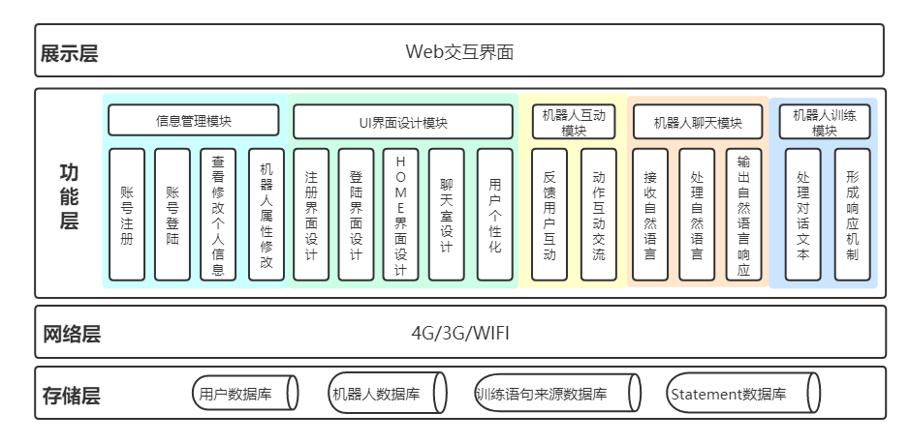

图04 - 系统逻辑架构设计示意图

1.层次结构分明

本系统的逻辑结构如上图所示，从上到下分成展示层、功能层、网络层和存储层。展示层主要是Web的交互界面，供用户简单操作，选择所需功能；功能层主要是有关软件的一系列功能实现，与展示层相应的接口进行交互对接，确保功能和展示的一致性和功能的正确性。功能层主要分为信息管理模块、UI界面设计模块、机器人互动模块、机器人聊天模块和机器人训练模块，对应需求说明文档中的各个需求；网络层是确保该软件系统能够进行网络访问的重要支持结构；存储层主要用于存储与软件系统有关的数据，包括用户数据、机器人属性方面的数据、机器人训练所用的对话来源数据和机器人响应对话中的Statement数据。采用层次结构进行系统设计，还有以下好处：

* 可以支持基于可增加抽象层的设计，允许将一个复杂问题分解成一个增量步骤序列的实现
* 可以支持模块的扩展，因为每一层的改变最多只影响相邻层
* 支持重用，只要给相邻层提供相同接口，它就允许系统中同一层的不同实现相互交换使用

2.B/S架构的使用

使用B/S架构，即在客户机上采用WWW浏览器，将Web服务器作为应用服务器。有以下显著的好处：

* 客户端只需要安装浏览器、操作简单，便于用户的使用
* 使用HTTP标准协议和统一客户端软件，能够实现跨平台通信
* 开发成本低，只需要维护Web服务器程序和中心数据库，客户端的升级通过升级浏览器实现

二、物理架构设计

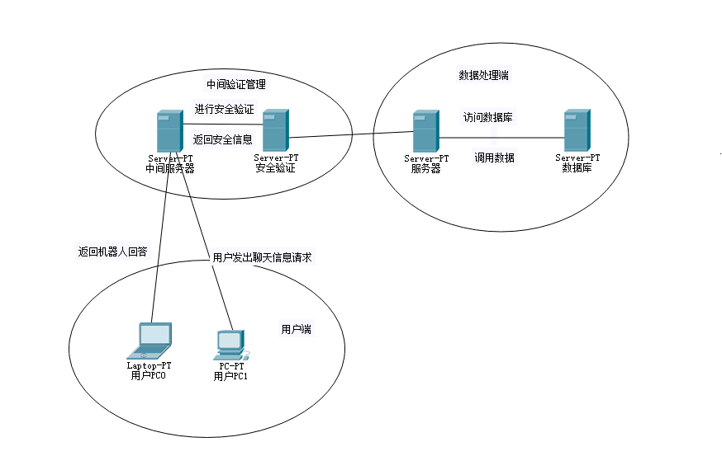

图05 - 网络拓扑结构采用BS架构风格的物理结构示意图

1.服务端

服务端部署在云端，管理员通过IE实现系统的管理；在云端设置了一个数据库，便于数据的保存与调用返回给用户

2.客服端

因为采用BS风格，所以用户直接通过IE浏览器等可以访问服务器

3.开发

不同语言开发，通过WebSever通信，便于集成。

三、技术架构设计

1.B/S模型设计

系统采用BS系统架构，浏览器通过Web Server同服务器数据库进行数据交互。 这样就大大简化了客户端电脑载荷，减轻了系统维护与升级的成本和工作量，降低了用户的总体成本。

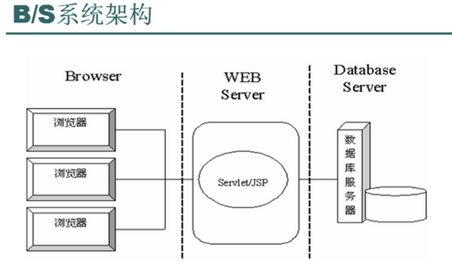

图06 - B/S系统结构示意图

（1）客户端（浏览器）

用户在访问浏览器，生成请求和事件，通过数据传输通往服务器端，数据请求、 网页生成、数据库访问和应用程序执行全部由Web服务器来完成，完成后再通过数据传输给浏览器，最终在浏览器上呈现出响应结果。

（2）服务器端

B/S架构核心是Web服务器，可以进行数据的处理和操作的执行。

（3）数据库

储存用户和系统相关的数据，为系统提供数据并且提供安全的储存功能。

2.Web Service技术

使用XML标准来描述、发布、发现、协调和配置应用程序，系统的所有数据采用Web Service技术，通过服务器提供服务和数据处理，最后展示在更快捷和便于维护的浏览器客户端，避免独立客户端的高成本，同时方便了客户端和服务器的通信。

第六部分 用户界面设计

1.记录

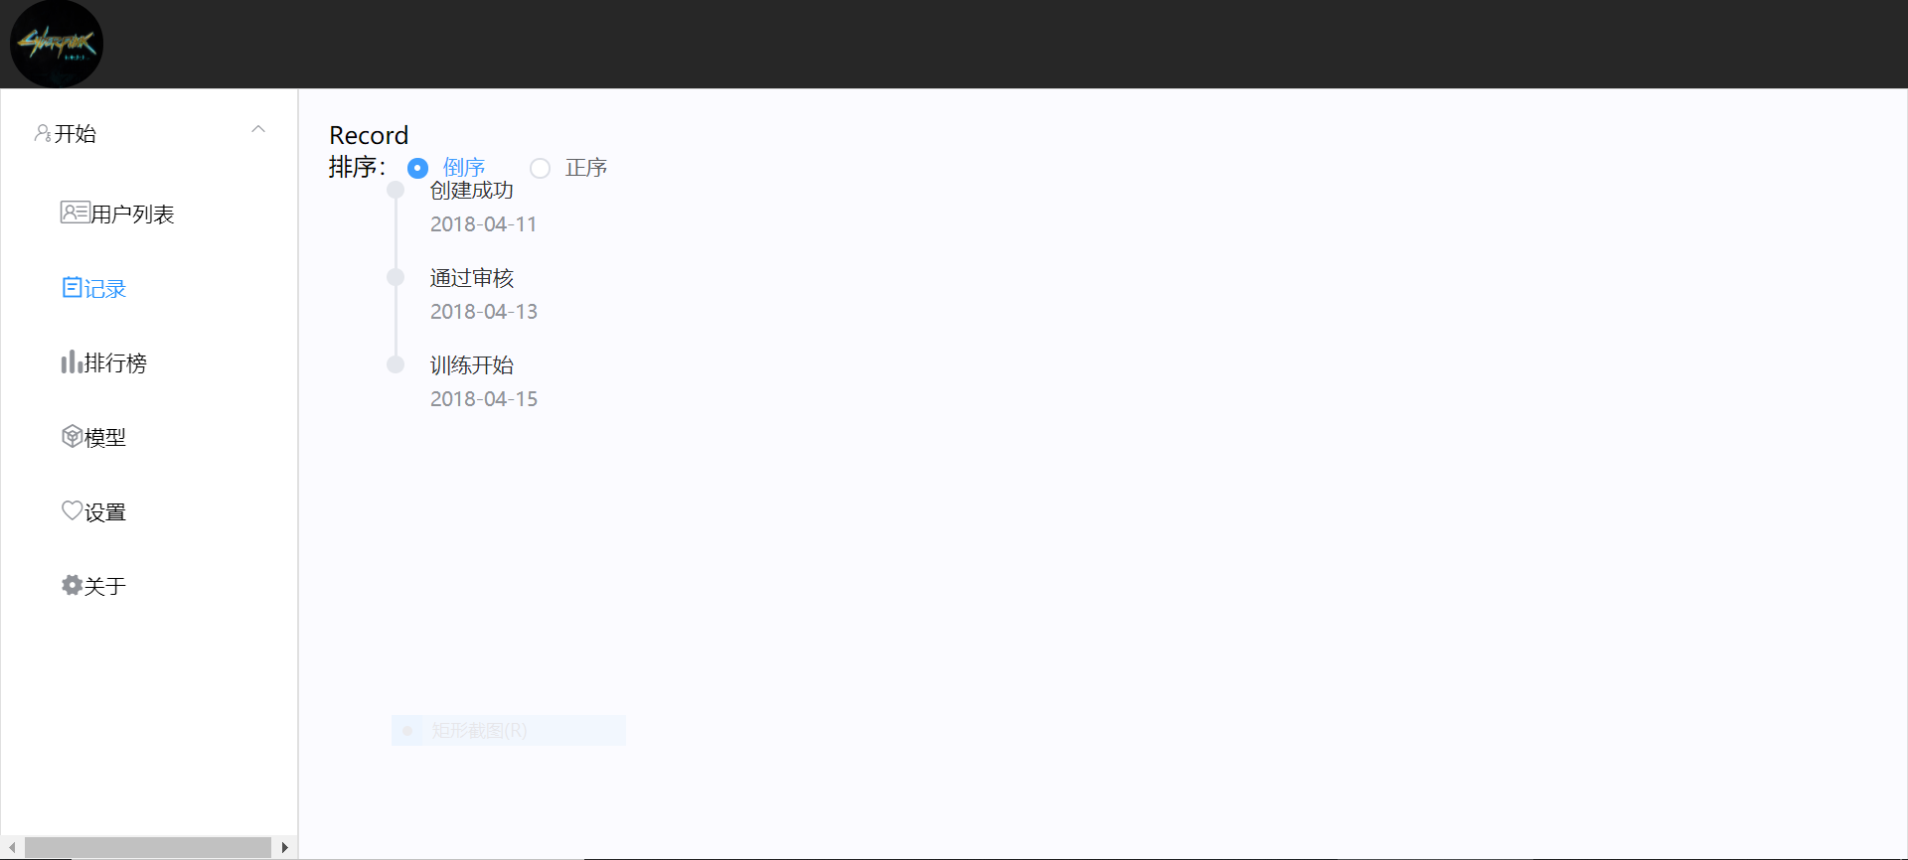

图07 - 记录界面设计图

2.排行榜

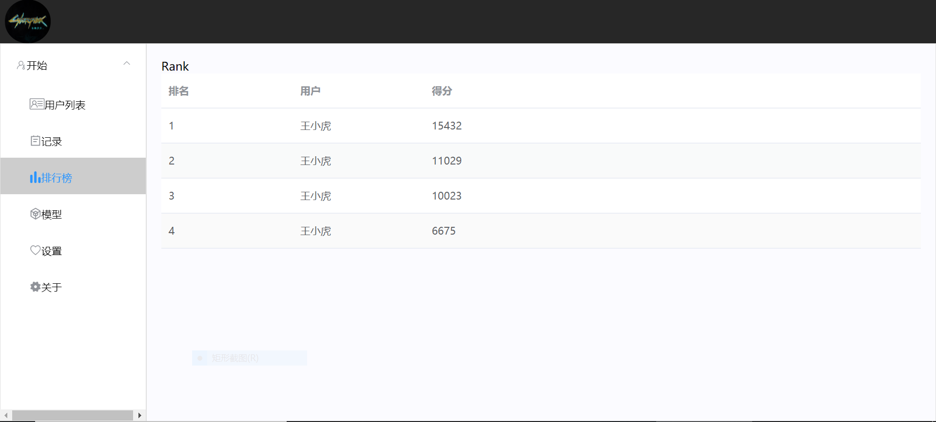

图08 - 排行榜界面设计图

3.模型

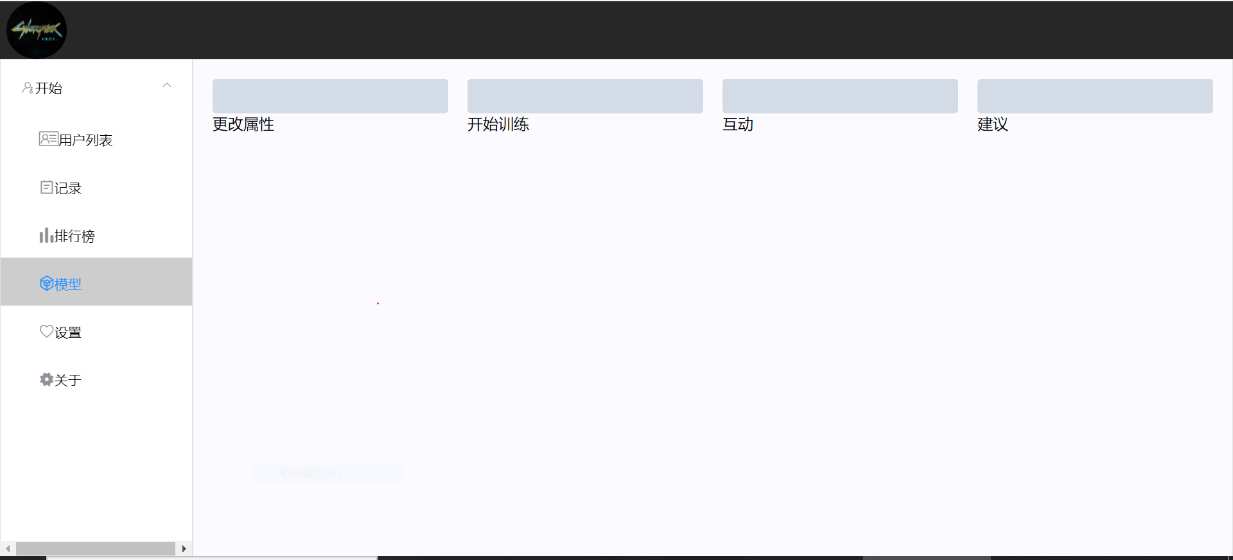

图09 - 模型界面设计图

4.设置

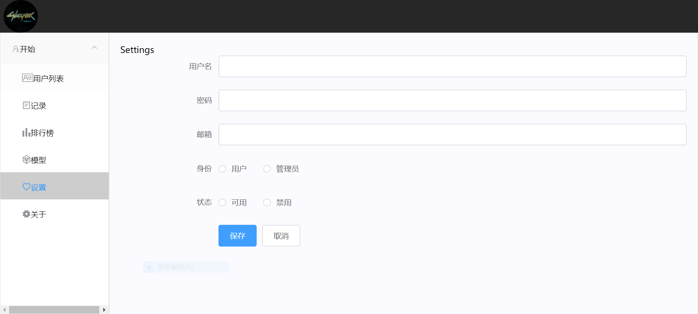

图10 - 设置界面设计图

5.关于我们

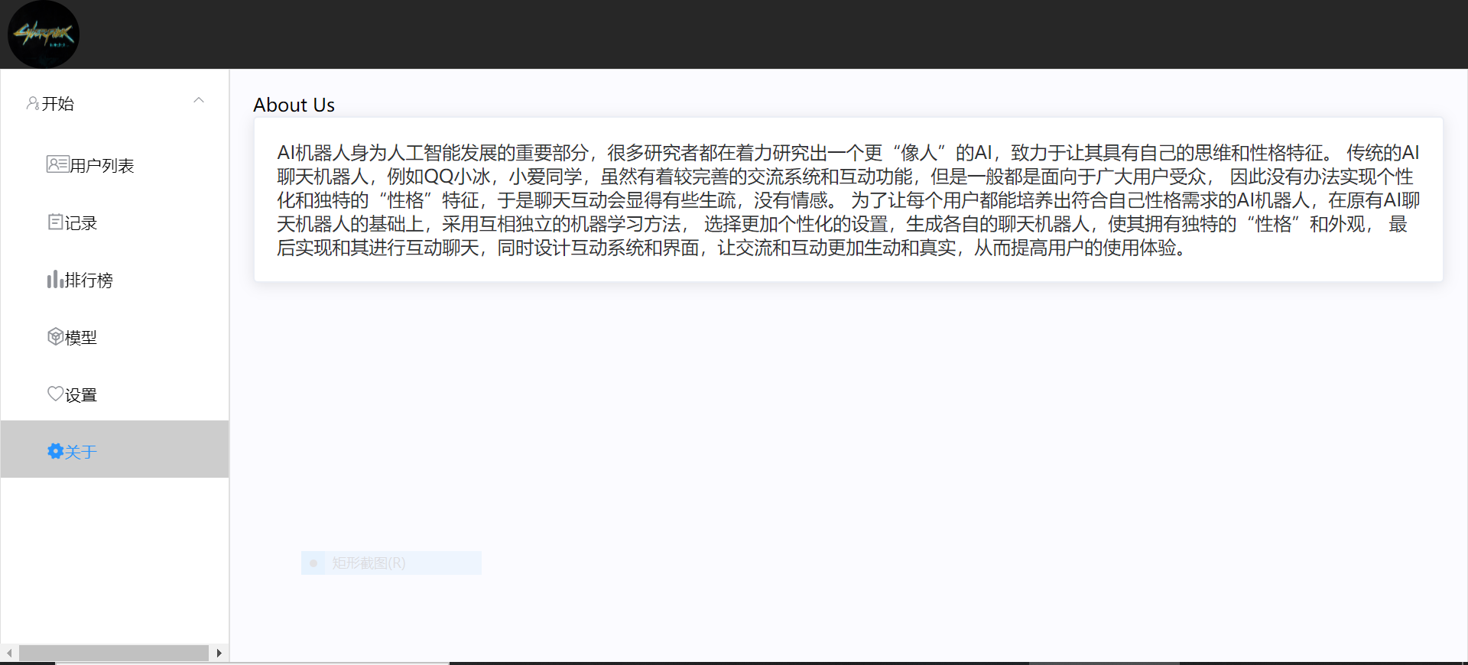

图11 - 关于我们界面设计图

第七部分 运行环境与部署

一、运行环境

**1、智能终端环境**

UC浏览器

**2、客户机器环境**

IE浏览器

**3、开发环境要求**

|  |  |  |
| --- | --- | --- |
| 项目 | 名称 | 版本 |
| 开发平台 | Visual Studio Code | 2019 |
| 开发工具 | Python | py3.7 |
| 开发环境 | Windows | 10 |

表10 - 开发环境要求描述

二、系统性能要求

|  |  |  |  |  |
| --- | --- | --- | --- | --- |
| # | 项目 | 模块 | 级别 | 技术参数 |
| 1 | 设计实现技术指标 | 系统架构 | A | 采用B/S架构 |
| 2 | 面向对象开发语言与框架 | A | 前端：Vue+elementUI+axios  后端：SpringBoot+MybatisPlus |
| 3 | 注释和文档 | A | 符合CMMI软件开发过程标准文档（至少提供：需求、概要、详细设计、测试报告、部署和环境、用户手册），代码注释量>=30%。 |
| 4 | 模块化和适合实训 | A | 采用不同业务模块化开发 |
| 5 | 集成部署环境 | 服务器 | A | WEB服务器Apache  Nginx  IIS |
| 6 | 数据库 | A | SQL |
| 7 | 手持机 | A | 支持UC浏览器 |
| 8 | PC电脑 | A | 支持IE浏览器 |
| 说明：级别（A:表示非常重要必须达到的技术性能要求,B:表示重要推荐达到的技术性能要求,C：表示非重要可以弱化的技术性能要求.） | | | | |

表11 - 系统性能要求描述表格